Муниципальное бюджетное общеобразовательное учреждение
«Борогонская средняя общеобразовательная школа»
Булунского улуса с. Намы

ИЗМЕРЕНИЕ РАДИАЦИИ В С. НАМЫ

Автор работы:
Попова Диана, ученица 7 класса
Руководитель:
Бурцева Анна Васильевна,
учитель физики и информатики

с. Намы, 2020 г.
Содержание

Введение
Глава 1. Радиация вокруг нас……………………………………………………4
  - Единица измерения радиации. Прибор для измерения радиации……….6
  - Радиация в быту…………………………………………………………….8
  - Влияние радиации на организм человека. Допустимые нормы радиации для человека…………………………………………………………………9
  - Защита от радиационного излучения…………………………………….12
Глава 2. Радиационные воздействия в с. Намы………………………………...17
2.1. Измерение уровня радиации в общественных местах…………………..17
2.2. Замер радиации в квартире, измерение уровня радиации в бытовых приборах……………………………………………………………………………...18
2.3. Измерение уровня радиации в продуктах питания………………………19
Заключение…………………………………………………………………………...21
Литература……………………………………………………………………………22
Приложение

Введение

Радиоактивное загрязнение – одна из серьезных экологических проблем нашей страны. Многих людей волнует воздействие радиации на организм человека. Поэтому я решила узнать, безопасно ли радиационная обстановка, в которой я нахожусь чаще всего? Какую дозу облучения получаю я, моя семья и друзья, находясь дома и в школе? Ведь радиация имеет свойство накапливаться в предметах, проникать из земли в закрытые помещения, с водой в наши квартиры попадает радиоактивный газ радон. Особенно опасно влияние радиации на формирующийся детский организм. Вот почему важно знать, что нас окружает безопасная обстановка.
Актуальность моей работы обусловлена потребностью знать уровень окружающего радиационного фона в с. Намы и в бытовых приборах, а также необходимостью своевременного и простого информирования населения о возможных источниках радиации. Поскольку многие предметы вокруг нас могут быть источниками опасного излучения, например, различные бытовые устройства, мебель, стройматериалы. Кроме того, в нашем технически прогрессирующем мире, возрастает мониторинг радиационного фона из-за появления все новых искусственных источников радиации. Людям нужна информация, потому что им свойственно бояться того, чего они не видят.
Цель моей работы: выявление уровня радиации в бытовой технике, в продуктах питания и в общественных местах
Задачи:
- измерить уровень радиационного фона в быту с помощью прибора (в общественных местах, в квартирах, в бытовых приборах) в с. Намы
- изучение влияние радиации, вред и польза на организм человека
- знакомство с методами измерения радиационного фона, единицами его измерения, измерительными приборами
Объект исследования: квартира в котором я живу, бытовые электрические приборы, продукты питания, общественные места с. Намы
Методы исследования: сбор данных в быту, сравнительный анализ, обсуждение, представление результатов в табличной форме и с помощью диаграмм.

Глава 1. Радиация вокруг нас

В самом широком смысле слова, радиация (лат. "сияние", "излучение") — это процесс распространения энергии в пространстве в форме различных волн и частиц. Сюда можно отнести: инфракрасное (тепловое), ультрафиолетовое, видимое световое излучение, а также различные типы ионизирующего излучения. Наибольший интерес с точки зрения здоровья и безопасности жизнедеятельности представляет ионизирующая радиация, т.е. виды излучений, способные вызывать ионизацию вещества, на которое они воздействуют. В частности, в живых клетках ионизирующая радиация вызывает образование свободных радикалов, накопление которых ведет к разрушению белков, гибели или перерождению клеток, а в итоге может вызвать смерть макроорганизма (животных, растений, человека). Именно поэтому в большинстве случаев под термином радиация принято подразумевать именно ионизирующее излучение.
Стоит также понимать различия между такими терминами, как радиация и радиоактивность. Если первое можно применить к ионизирующему излучению, находящемуся в свободном пространстве, которое будет существовать, пока не поглотится каким-либо предметом (веществом), то радиоактивность — это способность веществ и предметов испускать ионизирующее излучение, т.е. быть источником радиации. В зависимости от характера предмета и его происхождения разделяют термины: естественная радиоактивность и искусственная радиоактивность
Естественная радиоактивность сопровождает спонтанный распад ядер вещества в природе и характерна для "тяжелых" элементов таблицы Менделеева (с порядковым номером более 82). Искусственная радиоактивность инициируется человеком целенаправленно с помощью различных ядерных реакций. Кроме того, стоит выделить так называемую "наведенную" радиоактивность, когда какое-то вещество, предмет или даже организм после сильного воздействия ионизирующей радиации сам становится источником опасного излучения за счет дестабилизации атомных ядер.
Мощным источником излучения, опасным для жизни и здоровья человека, может быть любое радиоактивное вещество или предмет. В отличие от многих других видов опасности, радиация невидима без специальных приборов, что делает её ещё более пугающей.
Виды ионизирующего излучения
Причиной радиоактивности вещества являются нестабильные ядра, входящие в состав атомов, которые при распаде выделяют в окружающую среду невидимые излучения или частицы. В зависимости от различных свойств (состав, проникающая способность, энергия), сегодня выделяют множество видов ионизирующего излучения, из которых наиболее значимыми и распространенными являются:
- Альфа-излучение. Источником радиации в нем являются частицы с положительным зарядом и сравнительно большим весом. Альфа-частицы (2 протона + 2 нейтрона) довольно громоздки и потому легко задерживаются даже незначительными преградами: одеждой, обоями, оконными занавесками и т.д. Даже если альфа-излучение попадает на обнаженного человека, в этом нет ничего страшного, дальше поверхностных слоев кожи оно не пройдет. Однако, несмотря на малую проникающую способность, альфа-излучение обладает мощной ионизацией, что особо опасно, если вещества-источники альфа-частиц попадают непосредственно в организм человека, например, в легкие или пищеварительный тракт.
- Бета-излучение. Представляет собой поток заряженных частиц (позитронов или электронов). Такое излучение обладает более значительной проникающей способностью, чем альфа-частицы, задержать его может деревянная дверь, оконное стекло, кузов автомобиля и т.д. Для человека опасно при воздействии на незащищенные кожные покровы, а также при попадании внутрь радиоактивных веществ.
- Гамма-излучение и близкое к нему рентгеновское излучение. Ещё одна разновидность ионизирующей радиации, которая является родственной световому потоку, но с лучшей способностью к проникновению в окружающие предметы. По своему характеру это высокоэнергетическое коротковолновое электромагнитное излучение. Для того, чтобы задержать гамма-излучение в отдельных случаях может потребоваться стена из нескольких метров свинца, или нескольких десятков метров плотного железобетона. Для человека такое излучение является самым опасным. Основным источником этого вида излучения в природе является Солнце, однако, до человека смертоносные лучи не доходят благодаря защитному слою атмосферы.
Естественная радиация и радиоактивность
В окружающей нас обстановке, вне зависимости от того, городская она или сельская, имеются естественные источники радиации. Как правило, ионизирующее излучение естественного происхождения редко представляет опасность для человека, его значения обычно находятся в пределах допустимой нормы. Естественной радиоактивностью обладает почва, вода, атмосфера, некоторые продукты и вещи, многие космические объекты. Первоисточником естественной радиации во многих случаях служит излучение Солнца и энергия распада некоторых элементов земной коры. Естественной радиоактивностью обладает даже сам человек. В организме каждого из нас имеются такие вещества как рубидий-87 и калий-40, создающие персональный радиационный фон. Источником радиационного излучения может быть здание, стройматериалы, предметы обихода, в которые входят вещества с нестабильными атомными ядрами. Стоит отметить, что естественный уровень радиации не везде одинаков. Так в некоторых городах, расположенных высоко в горах, уровень радиации превышает таковой на высоте мирового океана почти в пять раз. Также есть зоны земной поверхности, где радиация ощутимо выше за счет расположения в недрах земли радиоактивных веществ.
Искусственная радиация и радиоактивность
В отличие от естественной, искусственная радиоактивность — следствие человеческой деятельности. Источниками искусственной радиации являются: атомные электростанции, военная и мирная техника, использующая ядерные реакторы, места добычи полезных ископаемых с нестабильными атомными ядрами, зоны ядерных испытаний, места захоронения и утечки ядерного топлива, кладбища ядерных отходов, некоторая диагностическая и лечебная техника, а также радиоактивные изотопы в медицине.

  - Единица измерения радиации. Прибор для измерения радиации.

Живя в современном мире, важно знать, что такое радиация и каким образом она влияет на людей, животных и растительность. Степень воздействия радиационного излучения на организм человека принято измерять в Зивертах (сокращенно Зв, 1 Зв = 1000 мЗв = 1000000 мкЗв).
В системе СИ за единицу активности радионуклидов принимается единица беккерель (Бк), равная одному ядерному превращению в 1 секунду:
1 Бк = 1 расп./с
Внесистемной единицей активности радионуклидов является единица Кюри (Ки) – это такое количество радиоактивных веществ, в котором число радиоактивных превращений в 1 секунду равно 3,7 × 10¹⁰. Эта величина соответствует радиоактивности 1 г радия.
1 Ки = 3,7 × 10¹⁰ расп./с = 3,7 × 10¹⁰ Бк
Чтобы измерять радиацию были созданы специальные приборы - дозиметры и радиометры. Разница между ними заключается в том, что дозиметр измеряет мощность излучения от определенного объекта за определенное время, а радиометр измеряет плотность потока излучения. Поэтому, если вы планируете измерять радиацию в каком-либо помещении или на местности, то вам потребуется дозиметр. Для того чтобы измерять радиацию от грибов или ягод, собранных в лесу, требуется радиометр. Сейчас в продаже можно встретить комбинированные приборы, которые могут измерять как мощность потока, так и его плотность.
В продаже можно встретить приборы для измерения радиации:
- стационарные (вес и габариты которых подразумевают наличие машины для их перевозки);
- портативные (с высокой степенью точности);
- встроенные в часы (для тех, кто хочет постоянно измерять радиацию);
- приставка для смартфона (наиболее высокотехнологичный вариант, позволяющий измерять радиацию и автоматически строить карты радиационного загрязнения).
Поэтому у современного человека есть много способов для того, чтобы измерять радиацию. Приборы для измерения радиации часто используют:
- в местах рядом с ЧАЭС;
- для обследования территории, на которой планируется возводить жилое здание;
- при покупке зданий, домов и квартир;
- во время походов или путешествий по неизведанным территориям, где могут встречаться заброшенные военные объекты, шахтные отвалы, гранитные карьеры.
Целью измерения радиации является определение соответствия ее показателей определенным нормам. Существуют нормы для таких категорий, как:
- вода;
- воздух;
- продукты питания;
- строительные материалы;
- медицинское оборудование;
- компьютерная техника.
- Как измерять радиацию
Бытовыми приборами для измерения радиации пользоваться обычно очень легко. Чтобы проверить при помощи бытового дозиметра радиационный фон своей квартиры, офиса или дачи, следует включить прибор и начать перемещаться по помещению, поднося его максимально близко к стенам и различным объектам (предметы интерьера, батареи центрального отопления, кафельная плитка, мраморные или гранитные столешницы). Нормой считается 10-30 мкР/ч в помещении и 8-12 мкР/ч на открытой местности (при этом для человека безопасной считается радиоактивность до 50 мкР/ч).
Уровень загрязнения пищевых продуктов измеряется в Бк/кг или Бк/л. Для того чтобы измерять радиацию продукта питания, к нему нужно поднести прибор радиометр и замерять суммарное излучение радионуклидов, после чего разделить полученное число на массу (или объем) грибов, рыбы, ягод (молока, воды). Для воды нормой считается 10 Бк/л, для молока 100 Бк/л, для свежих грибов 370 Бк/кг и т.д. Если полученные вами показатели превышают эти значения, то продукты употреблять в пищу нельзя. Как измерять радиацию правильно при помощи того или иного прибора, описано в инструкции, приложенной к нему производителем. Перед тем как измерять радиацию, учтите, что профессиональные приборы имеют погрешность до 20%, а бытовые – до 40%

  - Радиация в быту

Источником радиации часто оказываются предметы, которыми мы без опаски пользуемся в быту, рядом с которыми отдыхаем или работаем.
Посуда. Бокалы, фужеры, салатницы из хрусталя красивы и изысканны. Но этот звонкий прозрачный материал таит в себе опасность радиации из-за наличия в нем свинца, который не только токсичен, но и может оказаться радиоактивным. Хрустальная посуда не выделяет радона, поэтому как экспонат за стеклом вреда не принесет. Но хранить в ней пищевые жидкости и продукты нежелательно.
Еще одним источником радиоактивности в вашей кухне может оказаться керамическая и глиняная посуда. Например, покрытая желтой или огненно-оранжевой урановой глазурью. Еще в прошлом веке американские производители наштамповали большие партии такой кухонной утвари с радиоактивными солями урана. Позже производство источающей радиацию посуды прекратили, но изъять разошедшиеся по миру экземпляры уже было невозможно.
Старинные украшения. Если у вас есть доставшиеся по наследству броши или кулоны, покрытые яркой глазурью, проверьте ихдозиметром. В них также может оказаться радиоактивная окись урана, из-за чего фон рядом с такой вещью достигает 7 мкЗв/ч, то есть в 35 раз выше допустимого. Вообще опасность радиации таят в себе любые украшения из камней и керамики, поэтому проверить стоит все из них.
Внутренняя облицовка. Проверка дозиметром показывает: в квартире одними из самых загрязненных радиацией мест часто оказываются ванные и санузлы. Концентрация радона в этих комнатах наиболее высока из-за отсутствия окон и доступа свежего воздуха. Помимо этого, в санузлах иногда «фонят» облицованные керамической плиткой стены и пол. Случается, дозиметр показывает фон рядом с кафельной отделкой до 1,5 мкЗв/ч и выше, что в 7 раз превышает норму.
Сырьем для производства плитки служит глина, и если ее взяли из загрязненных радиацией месторождений, то такой отделочный материал становится источником опасности для здоровья людей. Гарантировать отсутствие излучений не могут даже «правильные» документы. Только точный дозиметр радиации покажет, не излучает ли радиацию ваша керамическая плитка.
Светящиеся в темноте игрушки и предметы. В 40-50-ые годы в большом ходу был специальный светосостав постоянного действия (СПД), которым покрывали украшения, стрелки компасов и часов, элементы сувениров и детских игрушек. Именно эта светомасса с радием-226 в составе заставила сигналить дозиметр рядом с елочными украшениями, о которых упоминалось выше. Данных об опасности светящейся краски СПД в те времена не было, поэтому ее применяли без ограничений, нанося на всевозможные стрелки, циферблаты, ручки переключателей. Такие предметы создают опасность радиации по сей день.
Также можно с уверенностью сказать, что радиация есть в помещении, в котором установлен телевизор или монитор на базе обычной ЭЛТ.
Ради эксперимента специалисты поднесли дозиметр к компасу с фосфорными стрелками. Получили небольшое превышение общего фона, правда, в пределах нормы.

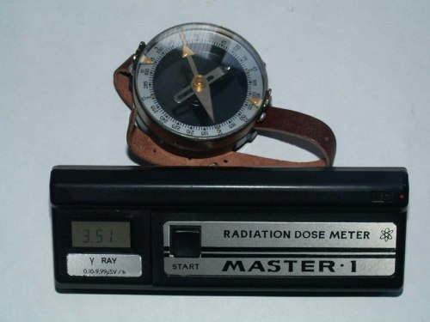

Компас с фосфорными стрелками является источником радиации

  - Влияние радиации на организм человека. Допустимые нормы радиации для человека

Радиация и медицина
Радиоактивному облучению человек подвергается на всех этапах своей жизни, работая на промышленных предприятиях, находясь дома и даже проходя курс лечения. Классический пример использования радиации в медицине — ФЛГ. Согласно действующим правилам флюорографию каждый обязан проходить не реже одного раза в год. В ходе такой процедуры обследования мы подвергаемся воздействию радиации, но доза облучения в таких случаях находится в пределах норм безопасности.
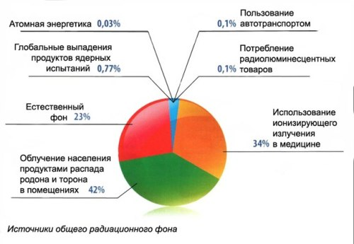

Зараженные продукты
Считается, что самым опасным источником радиации, с которым можно столкнуться в быту, являются продукты питания, являющиеся источником радиации. Мало кто знает, откуда привезена, например, картошка или другие фрукты и овощи, от которых сейчас буквально ломятся полки продовольственных магазинов. А ведь именно эти товары могут представлять серьезную угрозу для здоровья человека, храня в своем составе радиоактивные изотопы. Радиационная пища сильнее других источников излучения воздействует на организм, так как попадает непосредственно внутрь него
Радиация в сигаретах
- Человек выкуривший 20 сигарет получает 1, 52 Гр., столько сколько получает человек если ему сделают 200 рентгеновских снимком.
- Курение-опасный источник внутреннего радиоактивного облучения. В табачный дым входит свинец, висмут, полоний, цезий, мышьяк-все они накапливаются в лёгких, костном мозге, эндокринных железах.
- Табачные изотопы полония-210, свинца-210-главные причины рака. Фильтры их не задерживают.
- Следует сказать, что горящая сигарета является целой химической фабрикой в миниатюре. В табачном дыме содержатся более 4 тысяч различных веществ и соединений.
Радиоактивные вещества — полоний и газ радон. Вообще, медицина считает, что курение по своим последствиям даже опаснее, чем работа в радиационной промышленности. Радиация также приводит к заболеванию раком. Кроме того, радиация приводит к женскому и мужскому бесплодию, а также к рождению младенцев с многочисленными и жуткими уродствами. Радиоактивные вещества, попадающие в организм, уже не выводятся из него, а только лишь накапливаются, приводя со временем к всё более и более тяжким последствиям.
Тяжелые металлы (кадмий, свинец и прочие), которых в табачном дыме просто завались. Они меняют структуру молекул ДНК, делая человеческие гены дефектными.
Под воздействием естественной радиации каждый из нас облучается в год на 2,4 мЗв, и мы этого не ощущаем, так как данный показатель является абсолютно безопасным для здоровья. Но при высоких дозах облучения последствия для организма человека или животного могут быть самые тяжелые. Из известных заболеваний, которые возникают вследствие облучения организма человека, отмечаются такие, как лейкоз, лучевая болезнь со всеми вытекающими отсюда последствиями, всевозможные виды опухолей, катаракта, инфекции, бесплодие. А при сильном облучении радиация может даже вызвать ожоги! Примерная картина последствий радиации при различных дозах выглядит следующим образом:
- при дозе эффективного облучения организма в 1 Зв происходит ухудшение состава крови;
- при дозе эффективного облучения организма в 2-5 Зв возникает облысение и белокровие (т.н. "лучевая болезнь");
- при дозе эффективного облучения организма в 3 Зв около 50 процентов людей умирают в течение одного месяца.
То есть, радиация при определенном уровне воздействия представляет собой чрезвычайно серьезную опасность для всего живого

Нормы радиационного фона и их влияние на здоровье человека

Показатели | Влияние
0,22 микрозиверта в час | Нормальный уровень радиации, характерный для повседневной жизни людей
1 микрозиверт в час | Облучение, которое получает экипаж самолета, летящего из Токио в Нью-Йорк через Северный полюс
2,28 микрозиверта в час | Такой уровень радиации допустим для работников атомной промышленности
11,42 микрозиверта в час | При таком уровне радиации серьезно возрастает возможность развития раковых заболеваний
40 микрозивертов | При достижении данного уровня радиационного фона после катастрофы в Чернобыле были эвакуированы люди
114,15 микрозиверта (разовая доза) | Уровень радиационного фона, при котором развивается лучевая болезнь, сопровождающаяся тошнотой и понижением концентрации белых телец в крови
570,77 микрозиверта (разовая доза) | 50 % человек, получивших разовое облучение радиацией такого уровня, умирает в ближайший месяц

Безопасными считаются те помещения, в которых содержание частиц тория (тяжелый слаборадиоактивный металл) и радона не превышает 100 Бк на один кубометр. Помимо этого, безопасность радиационного фона можно вычислить по разнице показателей дозы радиации в строении и за его стенами, согласно нормативам, результаты вычислений не должны быть больше 0,3 микрозивертов в час.

Зависимость радиационного фона от качества стройматериалов
Главное, что влияет на уровень радиационного фона в зданиях – стройматериалы, использованные в ходе его строительства или ремонта. Для того, чтобы постройка соответствовала радиационным нормам безопасности, специальные службы контролируют качество стройматериалов, производя замеры содержания радионуклидов, фиксируя их удельную эффективную активность.
Нормы допустимой удельной активности радионуклидов зависят от целей, для которых будут использованы стройматериалы.
Класс строительного объекта | Предел удельной эффективной активности радионуклидов в строительных материалах
I класс (социально-значимые здания, жилые дома) | 370 Бк/кг
II класс (производства, дороги, расположенные на территории населенных пунктов) | 740 Бк/кг
III класс (дорожные полотна, находящиеся за пределами населенных зон и др.) | Не больше 1,5 кБк/кг
IV класс | 4 кБк/кг

Кроме того, допустимый уровень радиации связан с местностью, в которой находится объект, а именно с ее естественным радиоактивным фоном.
Примерные нормы – 0,1-0,3 микрозиверта в час или 10-30 микрозивертов в час.
Для того, чтобы рассчитать точную норму допустимого уровня радиации можно воспользоваться МУ2.6.1.715-98. Эти методические указания содержат информацию о правилах и методах проведения радиационно-гигиенических обследований зданий.

  - Защита от радиационного излучения

Несмотря на высокую опасность, которую несет в себе практически любой источник радиации, методы защиты от облучения все же существуют. Все способы защиты от радиационного воздействия можно разделить на три вида: время, расстояние и специальные экраны
Защита временем
Смысл этого метода защиты от радиации заключается в том, чтобы максимально уменьшить время пребывания вблизи источника излучения. Чем меньше времени человек находится вблизи источника радиации, тем меньше вреда здоровью он причинит. Данный метод защиты использовался, к примеру, при ликвидации аварии на АЭС в Чернобыле. Ликвидаторам последствий взрыва на атомной электростанции отводилось всего несколько минут на то, чтобы сделать свою работу в пораженной зоне и вернуться на безопасную территорию. Превышение времени приводило к повышению уровня облучения и могло стать началом развития лучевой болезни и других последствий, которые может вызывать радиация
Защита расстоянием
Если Вы обнаружили вблизи себя предмет, являющийся источником радиации — такой, который может представлять опасность для жизни и здоровья, необходимо удалиться от него на расстояние, где радиационный фон и излучение находятся в пределах допустимых норм. Также можно вывести источник радиации в безопасную зону или для захоронения.
Противорадиационные экраны и спецодежда
В некоторых ситуациях просто необходимо осуществлять какую-либо деятельность в зоне с повышенным радиационным фоном. Примером может быть устранение последствий аварии на атомных электростанциях или работы на промышленных предприятиях, где существуют источники радиоактивного излучения. Находиться в таких зонах без использования средств индивидуальной защиты опасно не только для здоровья, но и для жизни. Специально для таких случаев были разработаны средства индивидуальной защиты от радиации. Они представляют собой экраны из материалов, которые задерживают различные виды радиационного излучения и специальную одежду.
Из чего делают средства защиты от радиации?
Как известно, радиация классифицируется на несколько видов в зависимости от характера и заряда частиц излучения. Чтобы противостоять тем или иным видам радиационного излучения средства защиты от него изготавливаются с использованием различных материалов:
- Обезопасить человека от излучения альфа, помогают резиновые перчатки, "барьер" из бумаги или обычный респиратор.
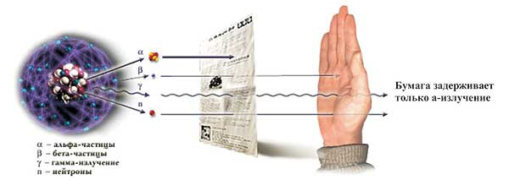
- Если в зараженной зоне преобладает бета-излучение, то для того, чтобы оградить организм от его вредного воздействия потребуется экран из стекла, тонкого алюминиевого листа или такой материал, как плексиглас. Для защиты от бета-излучения органов дыхания обычным респиратором уже не отделаться. Тут потребуется противогаз.

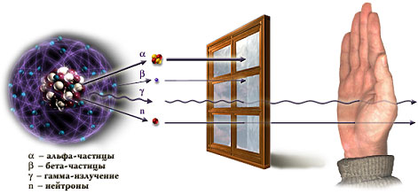
- Сложнее всего оградить себя от гамма-излучения. Обмундирование, которое обладает экранирующим действием от такого рода радиации, выполняется из свинца, чугуна, стали, вольфрама и других металлов с высокой массой. Именно одежда из свинца использовалась при проведении работ на Чернобыльской АЭС после аварии
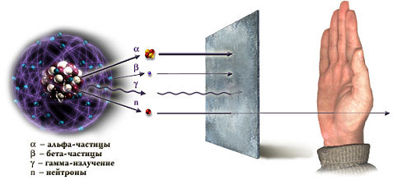
- Все возможные барьеры из полимеров, полиэтилена и даже воды эффективно предохраняют от вредного воздействия нейтронных частиц.
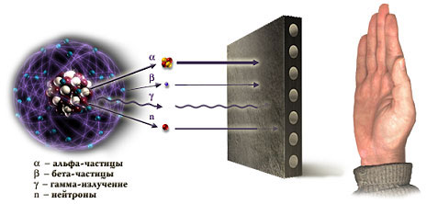
Пищевые добавки против радиации
Очень часто совместно со спецодеждой и экранами для обеспечения защиты от радиации используются пищевые добавки. Они принимаются внутрь до или после попадания в зону с повышенным уровнем радиации и во многих случаях позволяют снизить токсическое воздействие радионуклидов на организм. Кроме того, снизить вредное воздействие ионизирующего излучения позволяют некоторые продукты питания.

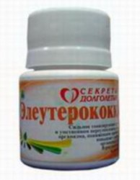

Элеутерококк снижает влияние радиации на организм
1) Продукты питания, снижающие действие радиации. Даже орехи, белый хлеб, пшеница, редиска способны в небольшой степени снижать последствия радиационного воздействия на человека. Дело в том, что в них содержится селен, препятствующий образованию опухолей, которые могут быть вызваны радиационным облучением. Очень хороши в борьбе с радиацией и биодобавки на основе водорослей (ламинарии, хлорелле). Частично избавить организм от проникших в него радиоактивных нуклидов позволяет даже лук и чеснок.

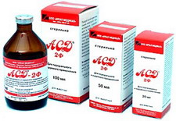

АСД — препарат для защиты от радиации
2) Фармацевтические растительные препараты против радиации. Против радиации эффективное действие оказывает препарат "Корень женьшеня", который можно купить в любой аптеке. Его применяют в два приема перед едой в количестве 40-50 капель за один раз. Также для снижения концентрации радионуклидов в организме рекомендуется употреблять экстракт элеутерококк в объеме от четверти до половины чайной ложки в день вместе с выпиваемым утром и в обеденное время чаем. Левзея, заманиха, медуница также относятся к категории радио-протекционных препаратов, и приобрести их можно в аптечных пунктах

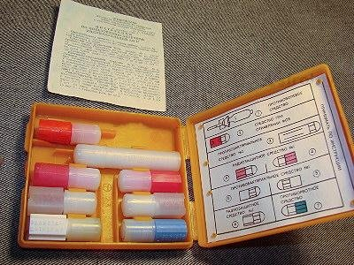
Индивидуальная аптечка с препаратами для защиты от радиации
Но, повторимся, что никакой препарат не может полностью противостоять воздействию радиации. Самый лучший способ защиты от радиации — вообще не иметь контакта с зараженными предметами и не находится в местах с повышенным радиационным фоном.

Глава 2. Измерение уровня радиации в с. Намы
  - . Измерение уровня радиации в общественных местах

Цель: исследовать уровень радиационного фона в общественных местах с. Намы с помощью прибора, безопасен он или нет.
Обородувание: прибор для измерения радиации РАДЭКС
Ход опыта: включаем радиометр, заходим в комнату и ждем 1 минуту, фиксируем результат.
Допустимая норма радиации в общественных местах 2,28 мкЗ/ч

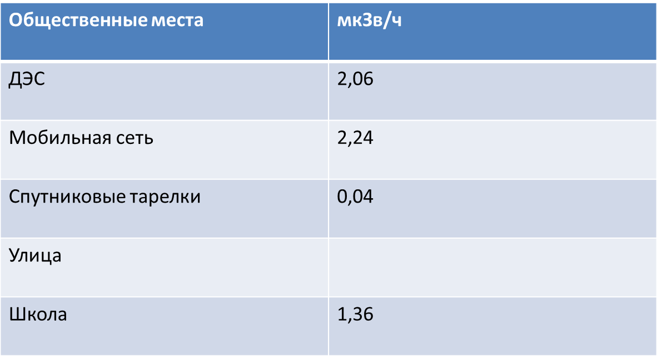

На диаграмме показана допустимая норма радиации 2,28

Вывод: во всех общественных местах радиационный фон не превышал нормы, однако в станции мобильной сети «Билайн» фон был выше чем в других исследуемых местах. Вблизи спутниковых тарелок уровень радиации превышает допустимую норму.

2.2. Замер радиации в квартире, измерение уровня радиации в бытовых приборах

Цель: исследовать уровень радиационного фона в квартире, в электроприборах, изменится ли фон электроприборов при включении и выключении, соответствует ли он норме?
Обородувание: прибор для измерения радиации РАДЭКС
Ход опыта: включаем радиометр, заходим в комнату и ждем 1 минуту, фиксируем результат.

Бытовые приборы | Вкл. | Выкл.
Телевизор | 0,04 | 1,04
Микроволновка | 1,56 | 1,60
Плита | 2,12 | 1,76
Компьютер | 0,76 | 0,92
Лампа (Люминесцентная) | 4,60 | 1.28
Холодильник | 0,04 | 0,92
Чайник | 1,52 | 0,04
Телефон | 1,16 | 1,60
Комната | 1,00

На диаграмме красной линией показана уровень допустимой нормы 0,22

Вывод: во всех приборах и даже в квартире радиационный фон превышал норму, однако у приборов как телевизор, чайник, холодильник, самые используемые приборы в быту ниже нормы, чем в других. В непроветриваемых помещениях квартиры, особенно где готовится пища, с использованием различных приборов радиационный фон оказался выше.

2.3. Измерения уровня радиации в продуктах питания

Цель: исследовать уровень радиационного фона в продуктах питания, вреден ли он или нет для здоровья человека?
Обородувание: прибор для измерения радиации РАДЭКС
Ход опыта: включаем радиометр, заходим в комнату и ждем 1 минуту, фиксируем результат.

Продукты питания | мкЗв/ч
Банан | 1,64
Жареная картошка | 1,32
Овощи | 1,36
Хлеб | 1,36
Печенье | 0,04
Суп | 0,21
Овощной салат | 0,88
Мандарин | 1,56
Масло сливочное | 1,28
Лук | 1,48

На диаграмме красной линией показано допустимая норма радиации 0,41

Вывод: самым опасным источником радиации, является продукты питания, так как из диаграммы видно, что все продукты выше допускаемой нормы, однако продуктах, как печенье и домашний суп фон ниже нормы.

Рекомендации по снижению радиационного фона в быту:
- Чаще проветривайте помещение, особенно маленькое (как ванная).
- Чаще бывайте на свежем воздухе.
- Не смотрите телевизор с близкого расстояния
- Долго не говорите по сотовому телефону, используйте громкую связь
- Не сидите часами у монитора компьютера
- Находитесь как можно дальше от экрана телевизора или включенной микроволновки
- Отремонтируйте помещение, а если нет такой возможности почаще делайте влажную уборку
- Сочетайте занятия в классе с отдыхом (или физкультурой) на улице

Заключение.

Радиация – двулика, но чем больше мы будем о ней знать, тем больше благ для человечества она нам предоставит.
Исходя из наблюдений, я убедилась в том, что в нашем поселке угрозы излучение радиации нет. Но в большинстве бытовых приборах и продуктах питания, привозимых из города Якутска, уровень радиации превышает нормы. Поэтому не следует злоупотреблять продукты питания. При использовании бытовых приборов соблюдать ограниченное время.
Таким образом радиация вокруг нас и от неё не возможно избавиться. Просто хотелось, чтобы в нашей стране больше было экологических чистых продуктов и материалов, чтобы наша страна была здорова и имела здоровое поколение
Считаю цели моей работы достигнутыми, а задачи выполненными

Использованная литература:

- Александров Ю. А. «Основы радиационной экологии» Учебное пособие /Мар. гос. ун-т; Ю.А. Александров. – Йошкар-Ола, 2007. – 268 с
- О.И. Василенко. - "Радиационная экология" – М.: Медицина, 2004. – 216 с.
В книге систематически излагаются основы радиационной экологии.
- Холл Э.Дж. - Радиация и жизнь - М., Медицина, 1989.
- Ярмоненко С.П. - Радиобиология человека и животных- М., Высшая школа, 1988.
- Практикум по ядерной физике - М., Изд-во МГУ, 1980. Широков Ю.М., Юдин Н.П. - Ядерная физика -М., НАУКА, 1980.
- Маргулова, Т.Х. Атомная энергетика сегодня и завтра/ Т.Х.Маргулова. - М.: Высшая школа, 1996 г.

Приложение

Рекомендации по снижению радиационного фона в быту:

- Чаще проветривайте помещение, особенно маленькое (как ванная).
- Чаще бывайте на свежем воздухе.
- Не смотрите телевизор с близкого расстояния
- Долго не говорите по сотовому телефону, используйте громкую связь
- Не сидите часами у монитора компьютера
- Находитесь как можно дальше от экрана телевизора или включенной микроволновки
- Отремонтируйте помещение, а если нет такой возможности почаще делайте влажную уборку
- Сочетайте занятия в классе с отдыхом (или физкультурой) на улице

